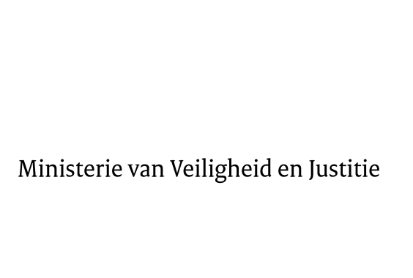

> Retouradres Postbus 20301 2500 EH Den Haag
Aan de Voorzitter van de Tweede Kamer
der Staten-Generaal
Postbus 20018
2500 EA DEN HAAG

Datum | 8 november 2016
Onderwerp | Voorstel van wet tot wijziging van het Wetboek van Strafrecht en het Wetboek van Strafvordering in verband met de verbetering en versterking van de opsporing en vervolging van computercriminaliteit (computercriminaliteit III) (34 372)
Directie Wetgeving en Juridische Zaken
Sector Straf- en sanctierecht

Turfmarkt 147
2511 DP Den Haag
Postbus 20301
2500 EH Den Haag
www.rijksoverheid.nl/venj

Ons kenmerk
2009347

Bij beantwoording de datum en ons kenmerk vermelden. Wilt u slechts één zaak in uw brief behandelen.

Hierbij bied ik u de nota naar aanleiding van het verslag alsmede een nota van wijziging inzake het bovenvermelde voorstel aan.
De Staatssecretaris van Veiligheid en Justitie,

K.H.D.M. Dijkhoff

